CONTABILIDAD BÁSICA

|  |
| --- |
| ACTIVO  **Circulante:** - Caja - Bancos - Clientes - Documentos por cobrar - Deudores Diversos - Almacén    **Fijo:** - Equipo de oficina  - Edificios - Terrenos  - Equipo de reparto - Patentes y marcas - Depósitos en garantía - Deudores hipotecarios  - Acciones, bonos y valores  - Papelería y artículos escritorio  - Propaganda y publicidad    **Cargos diferidos:** - Primas de Seguros adelantados - Gastos de instalación  - Rentas anticipadas  - Intereses pagados por anticipado |

ACTIVO.- BIENES Y DERECHOS DE UNA EMPRESA.

PASIVO

Circulante:  
- Proveedores  
- Acreedores  
- Impuestos por pagar  
- Documentos por pagar

Fijo:

- Documentos por pagar a largo plazo

- Acreedores hipotecarios

Créditos diferidos:  
- Rentas cobradas por adelantado

- Intereses cobrados anticipadamente

CAPITAL

- Ventas  
- Costo de ventas  
- Gastos de Ventas  
- Gastos de Administración  
- Gastos y productos financieros  
- Otros gastos y productos  
- Impuesto sobre la renta  
- Pérdidas y ganancias  
- Capital

PASIVO: DEUDAS Y OBLIGACIONES A CARGO DE LA EMPRESA

REGLAS

1. Toda cuenta de un **activo** debe empezar con un **cargo,** es decir, con una anotación en el debe.

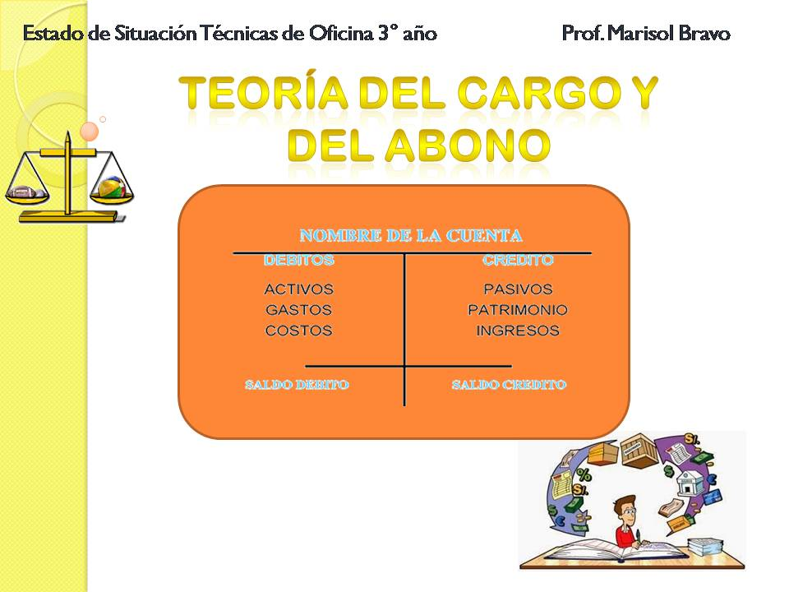

1. Toda cuenta de un **pasivo** debe empezar con un **abono,** es decir, con una anotación en el haber.



1. La cuenta del capital debe empezar con un abono, es decir con una anotación en el haber.
2. Los aumentos del activo se cargan
3. Las disminuciones del activo se abonan
4. Los aumentos del pasivo se abonan
5. Las disminucions del pasivo se abonan
6. Los aumentos del capital se abonan
7. Las disminuciones del capital se cargan

|  |
| --- |
| SE DEBE CARGAR |
| * Cuando aumenta el activo |
| * Cuando disminuye el pasivo |
| * Cuando disminuye el capital |

|  |
| --- |
| SE DEBE ABONAR |
| * Cuando disminuye el activo |
| * Cuando aumenta el pasivo |
| * Cuando aumenta el capital |

*CUENTAS DE RESULTADOS*

-Gastos de venta

-Gastos de administración

-Gastos y productos financieros

-Otros gastos y productos

SALDOS

ACTIVO: DEUDOR

PASIVO: ACREEDOR

PACITAL: ACRREEDOR

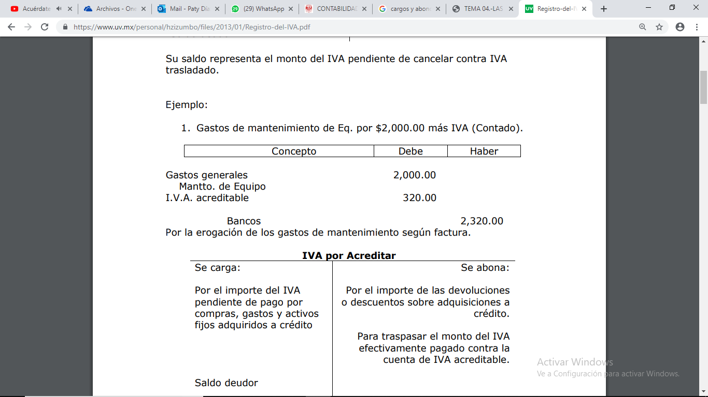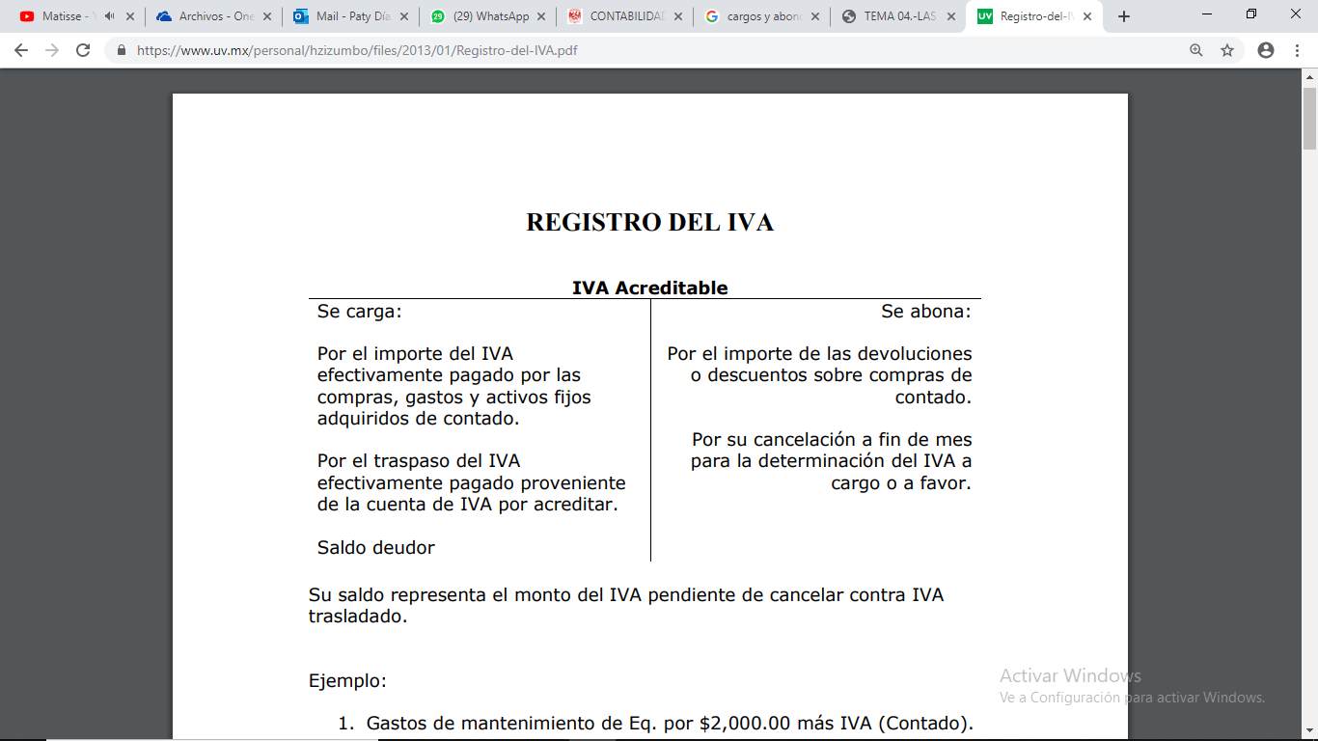IVA

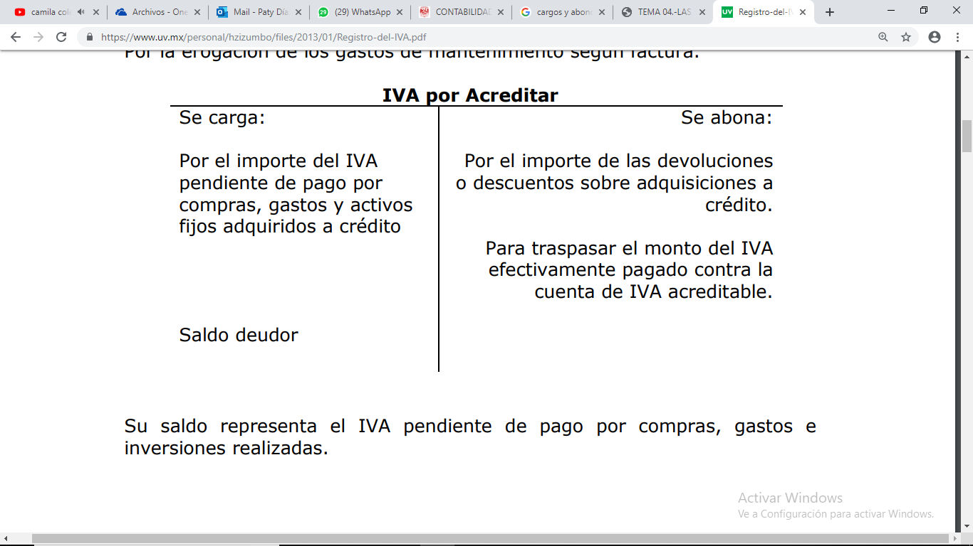

Su saldo representa el IVA pendiente de pago por compras, gastos e inversiones realizadas.

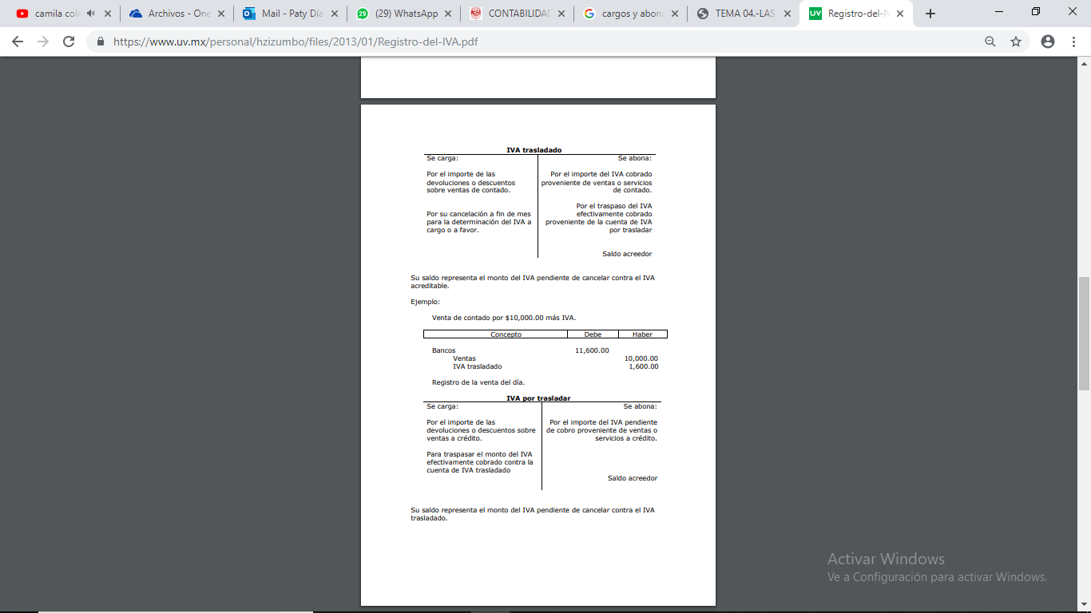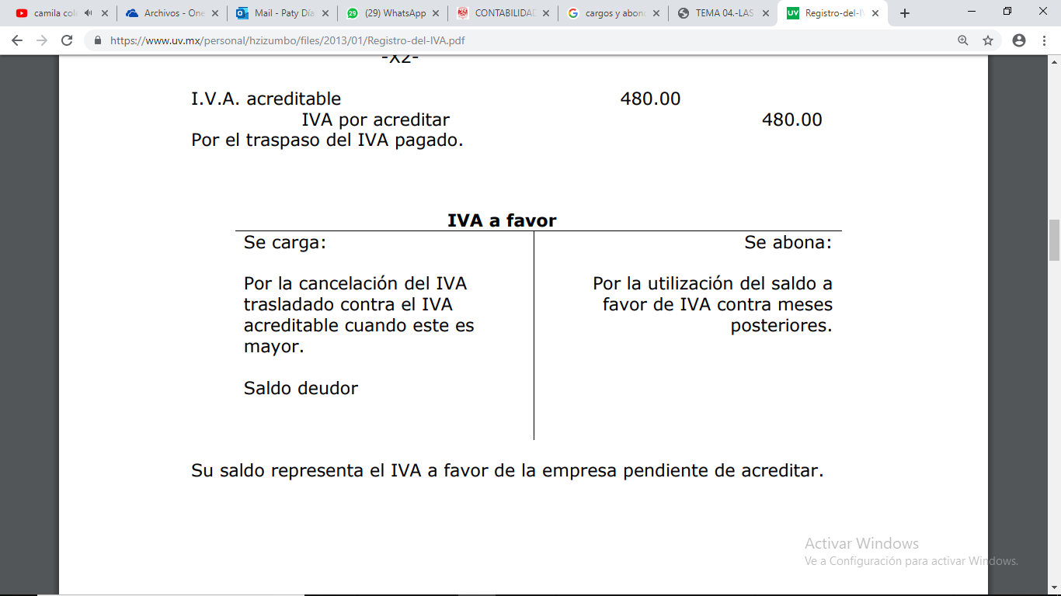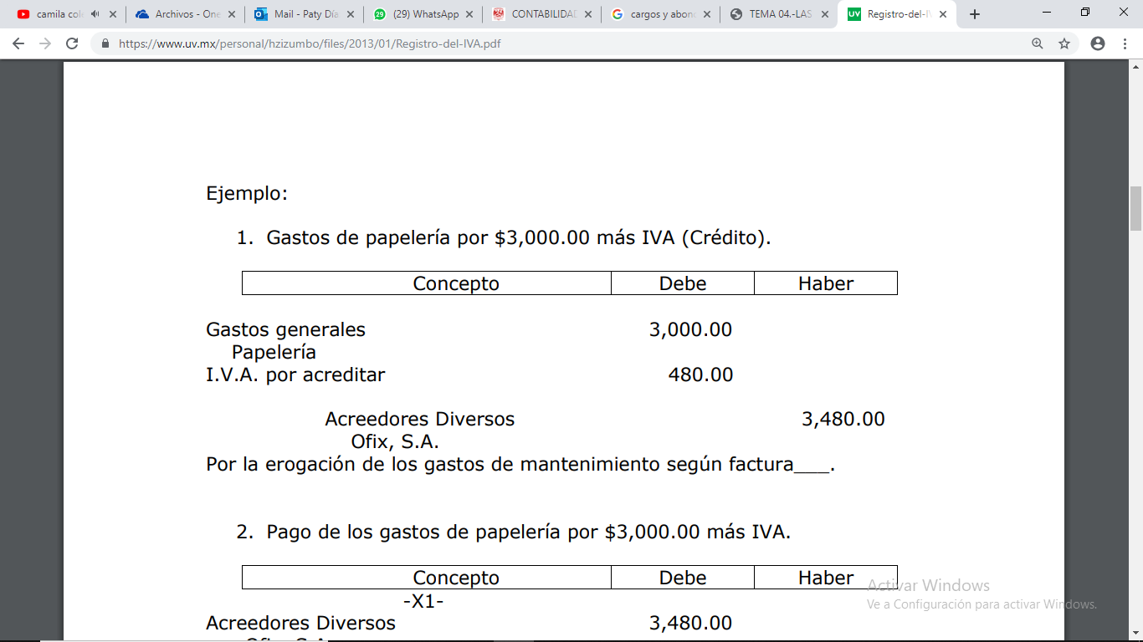

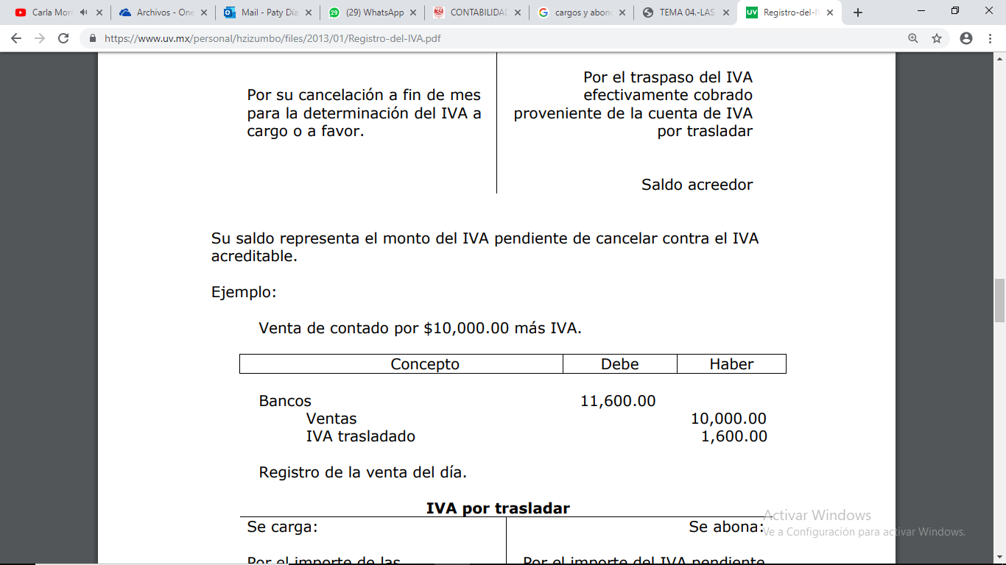

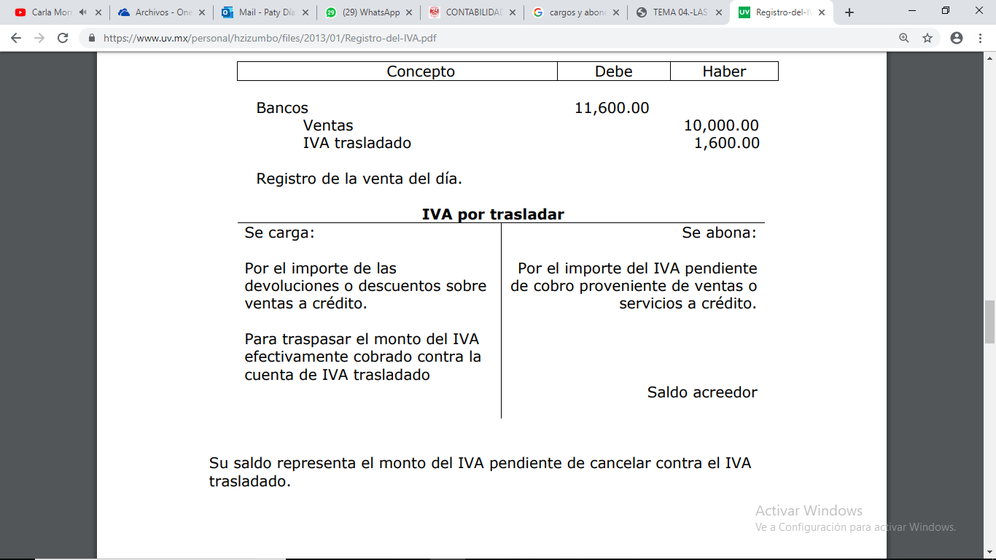

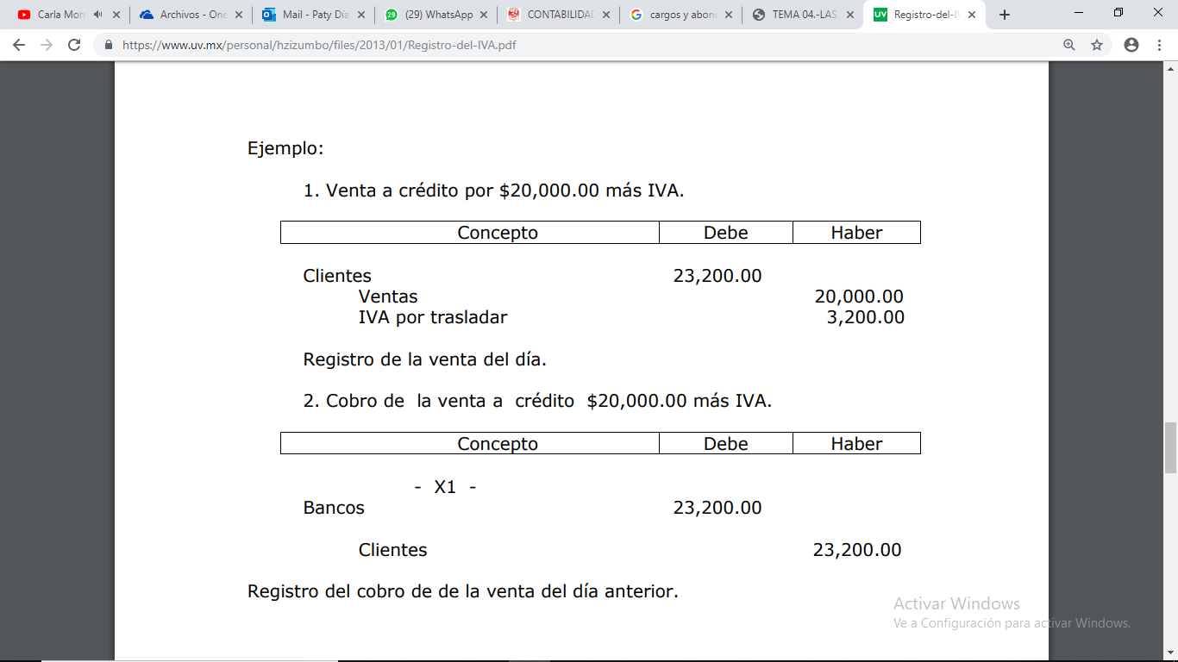

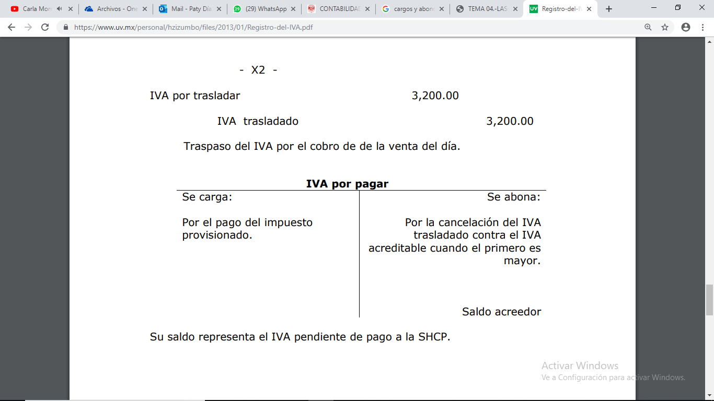

FÓRMULA DEPRECIACIÓN

M.O.I: MONTO DE LA OPERACIÓN INICIAL

M.O.I/12+TASA DE PORCENTAJE*# MESES UTILIZADO

ESTADO DE RESULTADOS

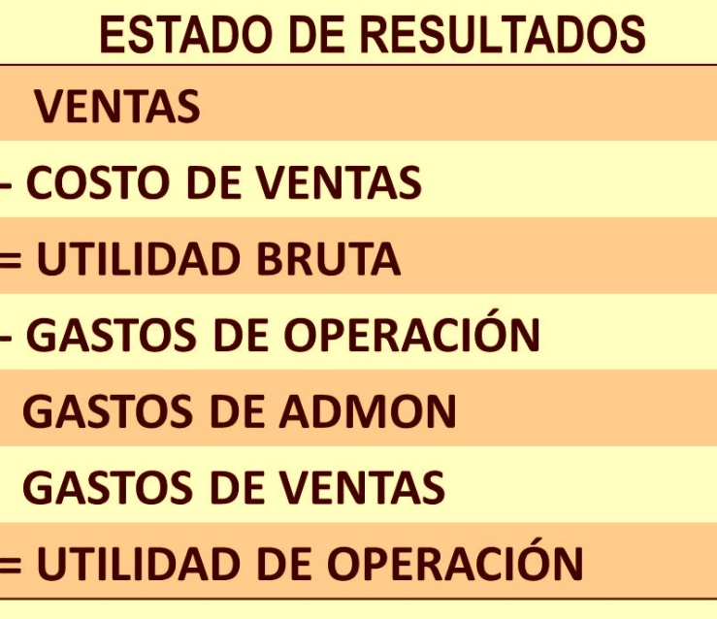

VENTAS TOTALES

MENOS COSTO DE VENTA

IGUAL A UTILIDAD BRUTA

MENOS GASTOS DE OPERACIÓN (ADMON, VENTAS)

IGUAL A UTILIDAD DE

|  |  |  |  |
| --- | --- | --- | --- |
|  | ESTADO DE RESULTADOS | | |
|  | VENTAS | 580000 |  |
| - | COSTO DE VENTAS | 435000 |  |
| = | UTILIDAD BRUTA |  | 145000 |
|  | Gastos de operación |  |  |
| - | GASTOS DE ADMON | 35000 |  |
| - | GASTOS DE VENTA | 32000 | 67000 |
| = | UTILIDAD DEL EJERCICIO |  | 78000 |

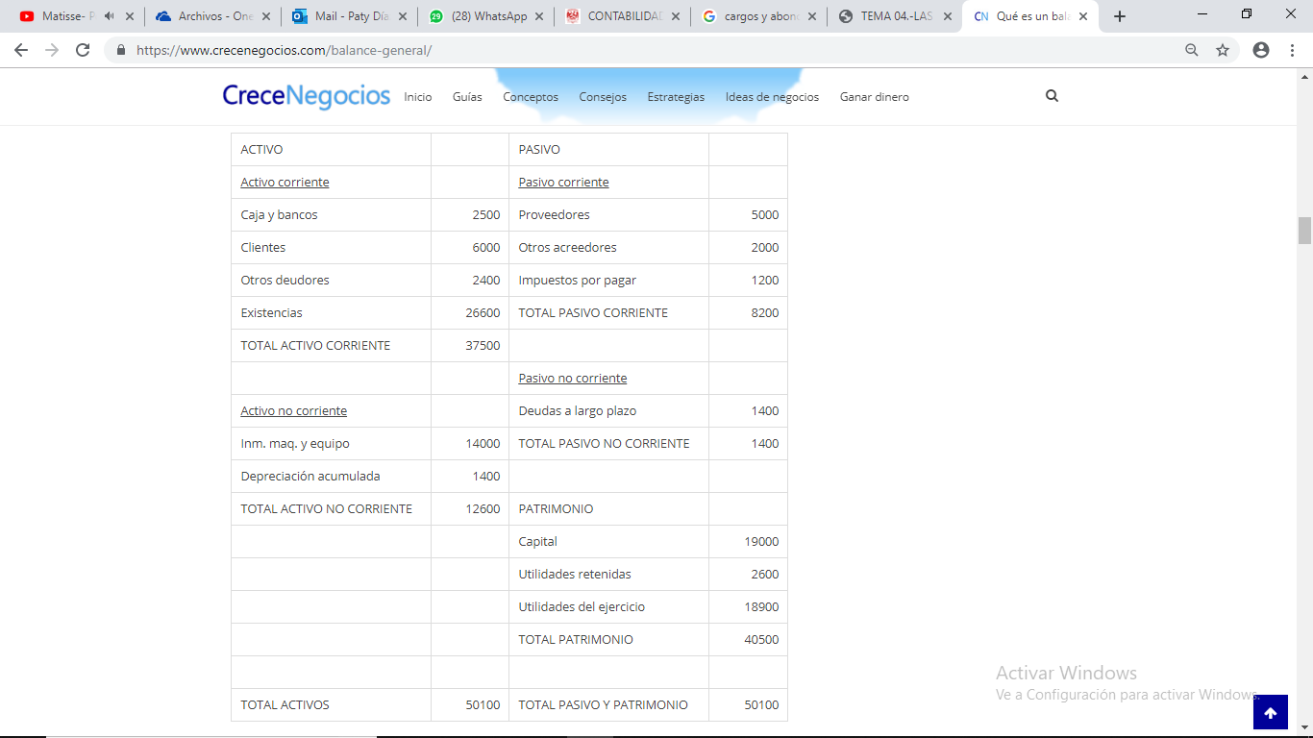

BALANCE GENERAL